**Rastlinná a živočíšna bunka**

**BUNKA** – základná stavebná a funkčná jednotka všetkých organizmov (živočíchy, rastliny, huby, baktérie), viditeľná len pod mikroskopom.

1. **jednobunkové organizmy** – telo tvorí jedna bunka (črievička)

2. **mnohobunkové organizmy** – telo tvorí veľký počet buniek (tulipán)

Základné životné procesy v bunke zabezpečujú organely.

**JADRO** – riadi všetky procesy v bunke

**BUNKOVÁ STENA** – chráni povrch bunky, dáva jej tvar a pevnosť

**CYTOPLAZMATICKÁ MEMBRÁNA** – pokrýva bunku, prepúšťa živiny a vodu do a z bunky

**MITOCHONDRIE** – zabezpečujú dýchanie

**CYTOPLAZMA** – vypĺňa vnútro bunky, prostredie pre organely

**VAKUOLA** – vyplnená šťavou, zásobáreň látok

**CHLOROPLASTY** – obsahujú chlorofyl, prebieha v nich fotosyntéza

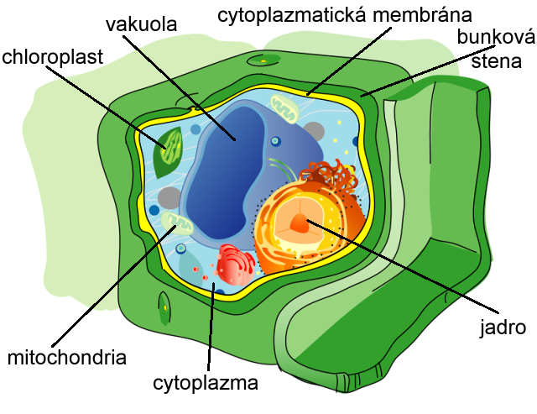

**STAVBA RASTLINNEJ BUNKY**

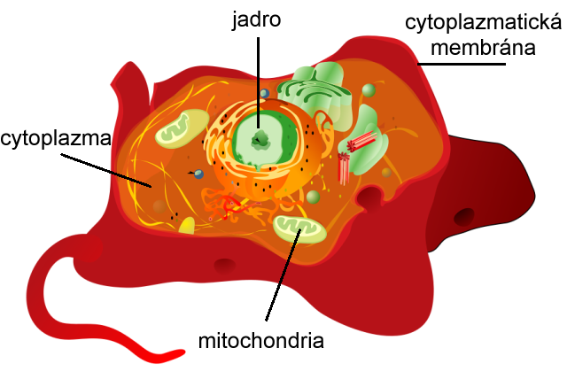

**STAVBA ŽIVOČÍŠNEJ BUNKY**